«Павлодар қаласының Шапық Шөкин атындағы жалпы орта білім беру гимназия- мектебі » КММ
ҚҰЖАТЫ

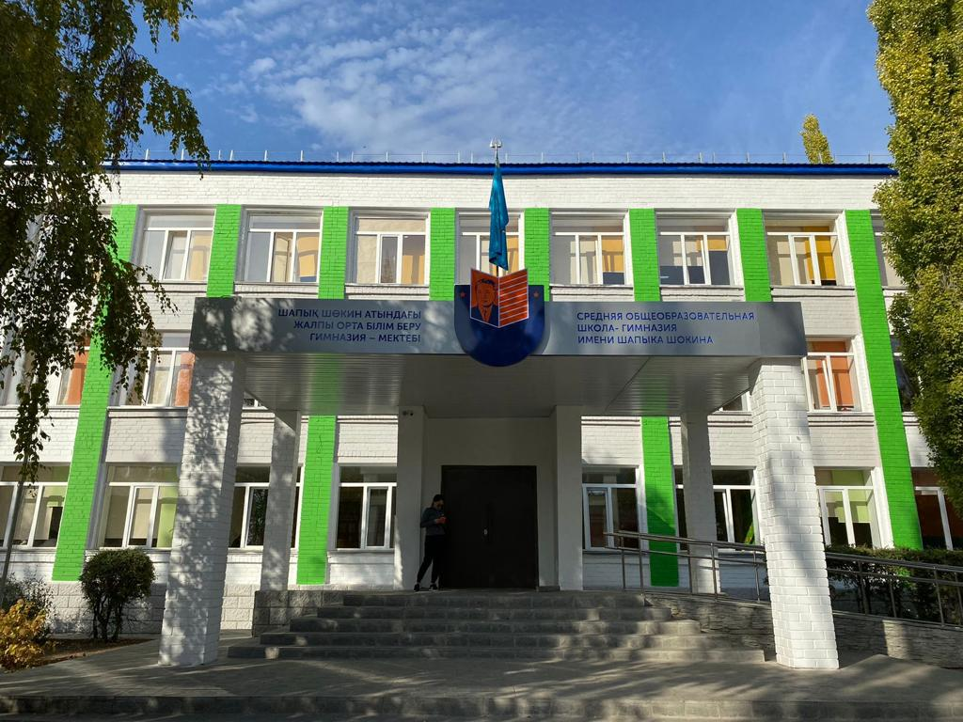

Мектеп директоры | Завальная Светлана Витальевна
Құрылған жылы | 1968 жылы 1 қыркүйек
Мектептің мекенжайы | Павлодар қ, Ак. Шөкин к., 90
Жобалық қуаты | 1420 орын
Мектеп ғимаратының жалпы ауданы | Ғимарат – 8756 ш.м: 1991 жылғы типтік ғимарат,1968 жылдан ғимарат  Жер телімі – 2 га
Бос алаңдар | жоқ
Контингенті | 2392 оқушы:  1-4 сыныптар – 1070;  5-9 сыныптар - 1112;  10-11 сыныптар - 210
Тіл бойынша сыныптар | Қазақ тілінде – 123 оқушы  Орыс тілінде – 2207 оқушы
Ауысым | 1 ауысым – 1217  2 ауысым – 886  3 ауысым – 290
Материалдық базасы | 1. Оқу кабинеттері – 65 оның ішінде  2. Компьютерлік сыныптар – 4  3. Мультимедиялық кабинет - 1  4. Металл, ағаш өңдеу шеберханалары – 1  4. Қызмет көрсету кабинеті – 1  5.Спорт залы – 2  6. Мәжіліс залы 250 орынға  7. Асхана - 200 мест  8. 30 орынды оқу залы бар кітапхана  9. Емшара кабинеті – 1  10. Медициналық кабинет - 1  11. Психолог кабинеті - 1  12. Әдістемелік кабинет – 1  13. Хореография залы – 1  14. Мамандандырылған кабинеттер -3  15. Интерактивті тақталар – 19  Жалпы кітап қоры – 104313 дана  Мемлекеттік тілде– 6988 дана
Педагогикалық ұжымның сапалық құрамы | Барлық мұғалімдер саны- 157  Соның ішінде:  Педагог-шебер – 0 (үлесі 0 %)  Педагог- зерттеуші – 65 (үлесі - 41 %)  Педагог-сарапшы - 19 (үлесі - 12 %)  Педагог-модератор – 33 (үлесі - 21%)  Санатсыз – 40 (үлесі - 25 %)
Оқушылардың тамақтануы туралы мәлімет | Ыстық тамақпен 2144 оқушы қамтылған (92%)  Тегін тамақпен 1188 (51%), оның ішінде:  - 1150 (100%) оқушы 1- 4 сынып (бюджет);  - 38 (100%) жетім балалар, АҚБ балалар, көп балалы және аз қамтылған отбасылардан шыққан балалар (бюджет).
Мектепті қаржыландыру | 2020 – 593425,9 мың теңге  2021 – 910504,3 мың теңге  2022 – 1623725,7 мың теңге
Негізгі құралдарды сатып алу | 2020 – 26891,2 мың теңге  2021 – 7581,0 мың теңге  2022 – 55879 мың теңге
Күрделі жөндеу | 2020 – 5930,4 мың теңге  2021 – 154480,7 мың теңге  2022 – 662235,0 мың теңге
Проблемалық мәселелер | Проблемалық мәселелер жоқ.

